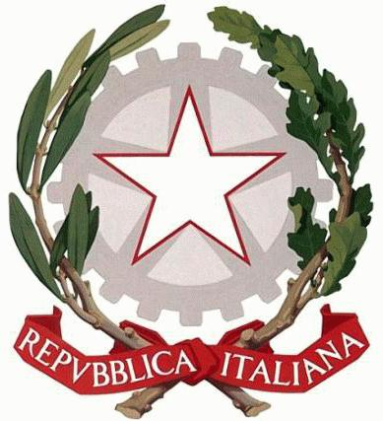
Ministero dell’Istruzione, dell’Università e della Ricerca
Ufficio Scolastico Regionale per l’Abruzzo – Direzione Generale
Ufficio IV

Prot.n. AOODRAB-4432 L’Aquila, 20.4.2010

Ai Dirigenti degli Istituti secondari di
I grado
LORO SEDI
E p.c. Ai Responsabili degli UU SS PP
LORO SEDI
Alla Dott.ssa Tamara Agostini
Direzione Politiche della Salute
Servizio Prevenzione Collettiva
Regione Abruzzo
SEDE
Alla Dott.ssa Manuela Di Giacomo
Ufficio Igiene e Sanità Pubblica
Regione Abruzzo
SEDE
Ai Referenti di educazione alla salute
Presso gli UU SS PP
LORO SEDI
Ai Referenti provinciali di Sanità
Pubblica
LORO SEDI

Oggetto: Vademecum sulla sicurezza e la qualità degli alimenti. Iniziativa congiunta MIUR, Ministe-
ro della Gioventù e Ministero della Salute.

Si informano le SS. LL. che è in corso di distribuzione presto questo Ufficio l’opuscolo dal titolo “Vademecum sulla sicurezza e la qualità degli alimenti” frutto dell’iniziativa congiunta del MIUR, del Ministero della Gioventù e del Ministero della Salute. L’opuscolo è rivolto agli alunni degli istituti secondari di I grado ed è finalizzato alla diffusione della cultura della qualità e della sicurezza degli alimenti secondo le prospettive del Programma “Scuola e cibo” e “Guadagnare salute” del MIUR e in base alle nuove regole internazionali contro le frodi alimentari sancite dall’OMS e dalla FAO.
Sono disponibili n.9 opuscoli per classe in base all’allegata tabella di distribuzione. Le scuole interessate possono procedere al loro ritiro direttamente presso la sede dell’Ufficio Scolastico Regionale a L’Aquila in viale Aldo Moro, 30 in orario di Ufficio dal lunedì al venerdì.

F.to LA DIRIGENTE
Maria Teresa Spinosi

